**Chapter 01 컴퓨터 구조 시작하기**

***01-1* 컴퓨터 구조를 알아야 하는 이유**

컴퓨터 구조를 이해하면 문제 해결 능력이 향상

컴퓨터 구조를 이해하면 문법만으로 알기 어려운 성능, 용량, 비용을 고려하며 개발 가능

***01-2* 컴퓨터 구조의 큰 그림**

컴퓨터 구조 지식:

1.컴퓨터가 이해하는 정보: 컴퓨터는 0과 1로 표현된 정보만을 이해

0과 1로 표현되는 정보: 데이터, 명령어

**데이터**:컴퓨터가 이해하는 숫자, 문자, 이미지, 동영상과 같은 정적인 정보

**명령어**:데이터를 움직이고 컴퓨터를 작동시키는 정보

ex) 1과 2를 더하라 -> 1,2는 데이터. 더하라 1과 2를은 명령어

2.컴퓨터의 네 가지 핵심 부품 :중앙처리장치(CPU),주기억장치(메모리-RAM),보조기억장치,입출력장치

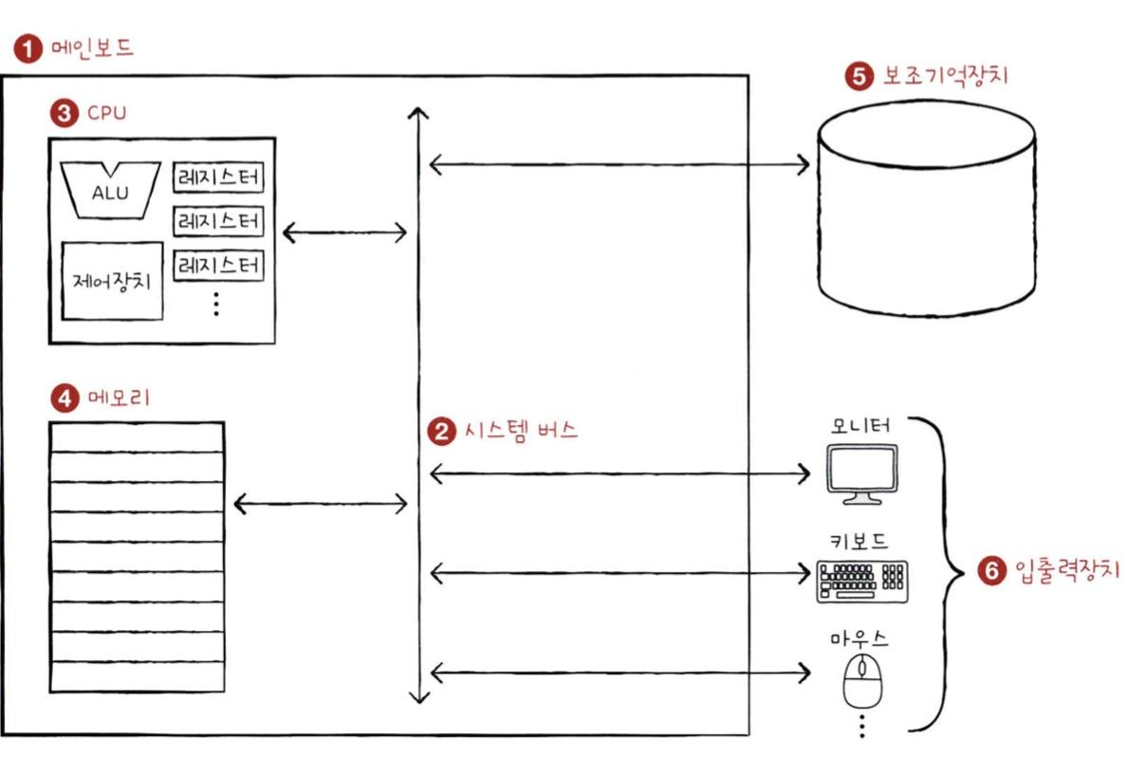

**<메모리>**

메모리:현재 실행되는 프로그램의 명령어와 데이터를 저장하는 부품. 저장된 명령어와 데이터의 위치는 정돈되어 있어야함. 메모리에 저장된 값에 빠르고 효율적으로 접근하기 위해 주소라는 개념이 사용됨

**<CPU>**

**CPU**:컴퓨터의 두뇌. 메모리에 저장된 명령어를 읽고, 해석하고, 실행.

**CPU의 내부 구성 요소**: 산술논리연산장치(ALU),레지스터,제어장치

**ALU**:쉽게 말해 계산기. 컴퓨터 내부에서 수행되는 대부분의 계산을 수행

**레지스터**:CPU 내부의 작은 임시 저장 장치. 프로그램을 실행하는 데 필요한 값들을 임시로 저장. CPU 안에는 여러개의 레지스터가 존재하고 각기 다른 이름과 역할을 가짐

**제어장치**:제어신호라는 전기 신호를 내보내고 명령어를 해석하는 장치.

**제어신호**:컴퓨터 부품들을 관리하고 작동시키기 위한 일종의 전기 신호

ex) 메모리에 저장된 값을 읽고 싶을 때 메모리를 향해 **메모리 읽기**라는 제어 신호를 보냄

메모리에 어떤 값을 저장하고 싶을 때 메모리를 향해 **메모리 쓰기**라는 제어 신호를 보냄

**<보조기억장치>**

**메모리의 약점**: 가격이 비싸 저장 용량이 적음, 전원이 꺼지면 저장된 내용을 잃음

**보조기억장치**:메모리보다 크기가 크고 전원이 꺼져도 저장된 내용을 잃지 않음

ex)하드 디스크, SSD, USB 메모리, DVD, CD-ROM

**<입출력장치>**

**입출력장치**:컴퓨터 외부에 연결되어 컴퓨터 내부와 정보를 교환하는 장치

ex)마이크, 스피커, 프린터, 마우스, 키보드

**<메인보드와 시스템 버스>**

**메인보드(마더보드)**:지금까지 설명한 컴퓨터의 핵심 부품들이 모두 연결되어 있는 판

앞에서 소개한 부품을 비롯한 여러 컴퓨터 부품을 부착할 수 있는 슬롯과 연결 단자가 있음

**버스**:메인보드 내부에 있는 통로. 이로 인해 메인보드에 연결된 부품들이 서로 정보를 주고 받을 수 있음

**시스템 버스**:여러 버스 가운데 컴퓨터의 네 가지 핵심 부품을 연결하는 가장 중요한 버스

주소 버스, 데이터 버스, 제어 버스로 구성

**주소 버스**:주소를 주고 받는 통로

**데이터 버스**:명령어와 데이터를 주고받는 통로

**제어 버스**:제어 신호를 주고받는 통로

ex) CPU가 메모리를 읽을 때

1. 제어 버스로 ‘메모리 읽기’ 제어 신호를 내보냄

2. 주소 버스로 읽고자 하는 주소를 내보냄

3.메모리는 데이터 버스로 CPU가 요청한 주소에 있는 내용을 보냄

CPU가 메모리를 쓸 때

1.데이터 버스를 통해 메모리에 저장할 값을 보냄

2.주소 버스를 통해 저장할 주소를 보냄

3.제어 버스를 통해 ‘메모리 쓰기’제어 신호를 내보냄